尊敬的顾客

感谢您使用本公司YTC1103B 无线脱扣绝缘靴（手套）测试装置。在您初次使用该仪器前，请您详细地阅读本使用说明书，将可帮助您熟练地使用本仪器。



我们的宗旨是不断地改进和完善公司的产品，因此您所使用的仪器可能与使用说明书有少许的差别。如果有改动的话，我们会用附页方式告知，敬请谅解！您有不清楚之处，请与公司售后服务部联络，我们定会满足您的要求。

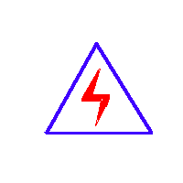
由于输入输出端子、测试柱等均有可能带电压，您在插拔测试线、电源插座时，会产生电火花，小心电击，避免触电危险，注意人身安全！

慎重保证
本公司生产的产品，在发货之日起三个月内，如产品出现缺陷，实行包换。三年（包括三年）内如产品出现缺陷，实行免费维修。三年以上如产品出现缺陷，实行有偿终身维修。如有合同约定的按合同执行。

安全要求
请阅读下列安全注意事项，以免人身伤害，并防止本产品或与其相连接的任何其它产品受到损坏。为了避免可能发生的危险，本产品只可在规定的范围内使用。
只有合格的技术人员才可执行维修。
—防止火灾或人身伤害
使用适当的电源线。只可使用本产品专用、并且符合本产品规格的电源线。

正确地连接和断开。当测试导线与带电端子连接时，请勿随意连接或断开测试导线。

产品接地。本产品除通过电源线接地导线接地外，产品外壳的接地柱必须接地。为了防止电击，接地导体必须与地面相连。在与本产品输入或输出终端连接前，应确保本产品已正确接地。

注意所有终端的额定值。为了防止火灾或电击危险，请注意本产品的所有额定值和标记。在对本产品进行连接之前，请阅读本产品使用说明书，以便进一步了解有关额定值的信息。

- 请勿在无仪器盖板时操作。如盖板或面板已卸下，请勿操作本产品。
- 使用适当的保险丝。只可使用符合本产品规定类型和额定值的保险丝。
- 避免接触裸露电路和带电金属。产品有电时，请勿触摸裸露的接点和部位。
- 在有可疑的故障时，请勿操作。如怀疑本产品有损坏，请本公司维修人员进行检查，切勿继续操作。
- 请勿在潮湿环境下操作。
- 请勿在易爆环境中操作。
- 保持产品表面清洁和干燥。

－安全术语

警告：警告字句指出可能造成人身伤亡的状况或做法。

小心：小心字句指出可能造成本产品损坏的状况或做法。

目 录
一、概述 6
二、主要技术指标 6
三、被试品测量范围 7
四、功能特点 7
五、仪器工作原理图 8
六、仪器接线图 8
七、软件操作界面 9
八、试验支架操作说明 14
九、电流脱扣机构 14
十、蓄电池的维护 14
十一、充电说明 15
十二、仪器校准 15
十三、操作面板示意图 15
十四、绝缘靴试验方法 15
十五、绝缘手套试验方法 16
十六、常见故障及其排除 16
十七、保修条款 错误！未定义书签。

特别提示注意事项
1.本仪器属于高压仪器，请详细阅读说明书，并在有高压常识人员在场指导下方可进行试验。
2. 脱扣器和试验箱在充电时切勿进行试验，这样会将电源地引入脱扣器或试验箱，造成设备对地击穿。
3. 手套试验时切勿将水倒入试验箱体内，以免将试验机内元件损坏。
4. 本设备输出高压为自动升压和自动降压，请在降压完毕后，关掉电源，拔开插头后，方可进行试品撤换。
5. 本仪器变压器和试验机均为带高压设备，请布置好安全围拦，和设置好警戒人员后方可进行试验。操作箱部分为安全部份，可以放心进行操作。
6. 试验前请检查仪器地线的连接与大地是否连接好。
7. 高压泄漏指示电流表只是作为校对用,最好不要长时间工作.
8. 仪器如有故障请按说明书上联系电话与本公司技术人员联系，切勿私自进行拆开。
9. 使用中，电池电压的指示灯不亮时应停止工作，及时充电，避免蓄电池放电过度而损坏。电池长时间不用，应1-2个月对其进行一次充电，以延长其寿命。一般蓄电池的的寿命约300次。发现充满的电池很快用到电压低的现象，说明电池容量变小了，可更换电池。

- 产品概述：
YTC1103B 无线脱扣绝缘靴（手套）测试装置是按照国家电力公司关于颁发《电力安全工器具预防性试验规程》(试行)的通知(国电发[2002]777号)和国家电网公司电力安全工作规程（变电部分）的要求的基础上研发而成。本产品各项指标均符合国标的要求。可以按《电力安全工器具预防性试验规程》要求对绝缘鞋、绝缘手套等安全工器具进行智能化绝缘耐压试验，绝缘靴及绝缘手套耐试验周期为半年，试验过程中不允许击穿，同时绝缘靴绝缘绝缘手套泄漏电流不大于限定值。产品适用于所有与电力相关行业。
- 主要技术指标:
电源输入电压 | 220V±10% 50Hz
控制箱输出电压 | 0-250V
控制箱输出电流 | 25A
额定输出电压 | 50kV
额定输出容量 | 5kVA
最大量程 | 19.9mA
泄漏电流带上脱扣系统后量程 | ≥12mA
电压测量误差 | ±1% +3个字
泄漏电流测量误差 | ±1% +3个字
泄漏电流分辨率 | 0.01mA
数显计时 | 99分钟自由设定
环境温度 | -10℃-40℃
湿度 | ≤90%RH，不结露、仪器不闪烁
控制箱外形尺寸 | 420mm×340mm×520mm
试验机外型尺寸 | 260mm×980mm×480mm
控制箱重量（kg） | 22
试验机重量（kg） | 8

- 被试品测量范围:
绝缘鞋、绝缘手套耐压试验。
- 功能特点:
- 仪器可以同时进行8只（特殊定制）绝缘靴或绝缘手套的试验，并测量每只试品的泄漏电流。
- 绝缘鞋试验采用里面放置小钢珠的干式试验方法，摆脱了传统的往鞋子里灌水做试验，试验完毕后不易晒干的做法。
- 高低压分离，泄漏电流采用抗干扰无线传输技术传输回控制箱，极大的保护人身的安全。
- 每路试品均具有分断机构，当任意一路击穿时或超过设定泄漏电流值时，该路试品将自动脱离试验，不影响其它试品进行试验。
- 仪器采用7寸TFT触摸大屏幕液晶汉字显示，显示信息量大，一屏同时显示试验电压、8路高压泄漏电流、万年历、计时时间等参数以及汉字提示内容。
- 采用直流电机控制调压器升压过程，全自动进行耐压试验。试验开始后，仪器自动合闸以国标要求升压速度自动升压，到达预定电压开始计时，并保持试验电压、计时到、自动降压，到零后自动断电，提示试验结束，同时显示各试品泄漏电流，并自动保存测试结果。
- 绝缘靴试验具有专用金属接地托盘，绝缘手套试验具有专用容器，便于操作。
- 试验变压器变比自由设定，可以与客户现有变压器相互配套。
- 具有过流保护功能。

- 仪器工作原理图:

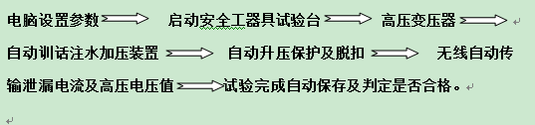

六、仪器接线图示意图:
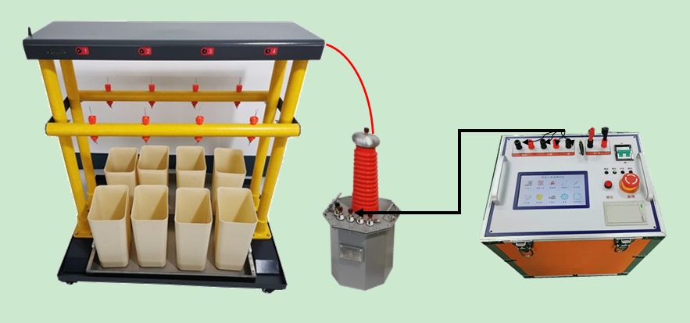

七、软件操作界面:
7．1 操作界面首页:
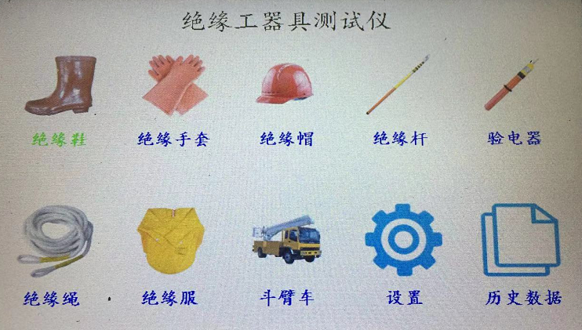

7．2 绝缘鞋参数设置:
绝缘鞋耐压参数设置

试验电压： 15 kV
分断电流：7.5 mA
耐压时间： 60 s
升压方式： 手动/自动
确认 返回
绝缘靴一般试验电压为15kV，泄漏电流≤7.5mA试验时间为1分钟，如对显示数据无异议直接选择”确认”键进入下一步。特别注意：必须打开绝缘支架电源，保持通讯畅通，否则不能进行测试系统。

- 3 试验项目界面
85 绝缘靴耐压参数测试 19-02-01
试验电压：15kV 高压电压：0.0 kV
分断电流：7.5mA 低压电压：0.0V
耐压时间：60s 低压电流：0.0A
计时： S
1# 2# 3# 4# 5# 6# 7# 8#
电流(mA)
状态
升压 降压 打印
自检 手动开始 计时 停止 退出试验

7.3.1自检
85 绝缘靴耐压参数测试 19-02-01
试验电压：15Kv 高压电压：0.0Kv
分断电流：6mA 低压电压：0.0V
耐压时间：60s 低压电流：0.0A
计时： S
1# 2# 3# 4# 5# 6# 7# 8#
电流(mA)
状态 √ √ √ √ √ √ √ √
升压 降压 打印
自检 手动开始 计时 停止 退出试验
点击“自检”键后，绝绝支架的脱扣通道依次断开，出现脱扣不了应该检查该通道。该通道损坏，联系厂家维修。
7.4.1绝缘靴耐压试验
85 绝缘靴耐压参数测试 19-02-01
试验电压：15 kV 高压电压：15 kV
分断电流：6mA 低压电压：100V
耐压时间：60s 低压电流：1.5A
计时： S
1# 2# 3# 4# 5# 6# 7# 8#
电流(mA) 0.10 0.15 0.14 0.15 0.12 0.13 0.16 0.15
状态
升压 降压 打印
自检 手动开始 计时 停止 退出试验

7．4．2 试验合格，界面显示如下：
85 绝缘靴耐压参数测试 19-02-01
试验电压：15 kV 高压电压：15 kV
分断电流：6mA 低压电压：100V
耐压时间：60s 低压电流：1.5A
计时： 60 S
1# 2# 3# 4# 5# 6# 7# 8#
电流(mA) 0.10 0.15 0.14 0.15 0.12 0.13 0.16 0.15
状态
升压 降压 打印
自检 手动开始 计时 停止 退出试验

7．4．3 试验失败，显示如下
85 绝缘靴耐压参数测试 19-02-01
试验电压：15 kV高压电压：15 kV
分断电流：6mA 低压电压：100V
耐压时间：60s 低压电流：1.5A
计时： 60 S
1# 2# 3# 4# 5# 6# 7# 8#
电流(mA) 0.10 0.15 0.14 0.15 0.12 8.52 0.16 0.15
状态 ×
升压 降压 打印
自检 手动开始 计时 停止 退出试验

7.5其它耐压项目试验
其他耐压试验项目，跟绝缘鞋操作一样，唯一区别：绝缘鞋、手套、帽需打开绝缘支架电源。
7.6系统设置
系统设置
时间设置：2019年06月15日 10时 25 分 35秒
升压变比：1：500 系统校准：****
低保电流：10.00A 声音提醒：关
升压速度：1.5kV/s

确认 返回
7．7历史数据查询

历史数据
试品类型： 绝缘鞋
序号 时间 试验电压 耐压时间 通道1泄露电流 通道2泄露电流
0 2019-05-15120001 15 60 0.25 0.32
1 2019-05-15120001 15 60 0.15 0.22
2 2019-05-15120001 15 60 0.18 0.25

清空 删除单条 打印数据 导入U盘 返回

八、试验支架操作说明:
8.1 用导线将接地端与试验室的地线可靠连接。
8.2 高压试验变压器的高压输出端接在侧面红色端子高压输入端。
8.3绝缘靴的安装：大的不锈钢矮盘放在地上，用自来水（使其导电）放在不锈钢矮盘上，将绝缘靴浸在水上，绝缘靴内倒入适量钢珠（铺满靴底，其高度不小于15mm），把铁链放入鞋内并接触到钢珠。
8.4绝缘手套的安装：将不锈钢桶放在托盘上，桶内装入约半桶电阻率不大于100Ω·m的水(一般用自然水即可)，在被试手套内注入相同的水,然后将手套浸入不锈钢桶中，使手套内外水平面呈相同高度，手套应有90mm的露出水面部分，这一部分应该擦干，把铁链放入手套中，使其浸入手套内的水中。
九、电流脱扣机构:
9.1 本部分的主要功能是当电流大于试品设定泄漏（一般在15mA）电流或击穿时链条会自动动脱落,方便判断不合格试品.
9.2 分断脱扣控制器上使用12V蓄电池供电，当泄漏电流大于设定电流值时内部电路驱动电磁铁动作，链条电极随之脱落，自动拉开距离从而断开高压，由此判断不合格试品。
十、蓄电池的维护:
使用中，电池电压指示低压5%以下时应停止工作，及时充电，避免蓄电池放电过度而损坏。电池,长时间不用，应1-2个月对其进行一次充电，以延长其寿命。
十一、充电说明:
试验机在高压试验前需充电。用充电器插到试验机充电插口中，通上220V电即可为电池充电，电池充满时充电器“充满”绿色指示灯亮。一般充电需2-8小时。电池长时间不用，应1-2个月对其进行一次充放电。

十二、仪器校准:
本厂仪器出厂时已经进行校准，如电流有误差请接入标准电流，进行校准，电压直接用高压分压器校准。

十三、仪器示意图:
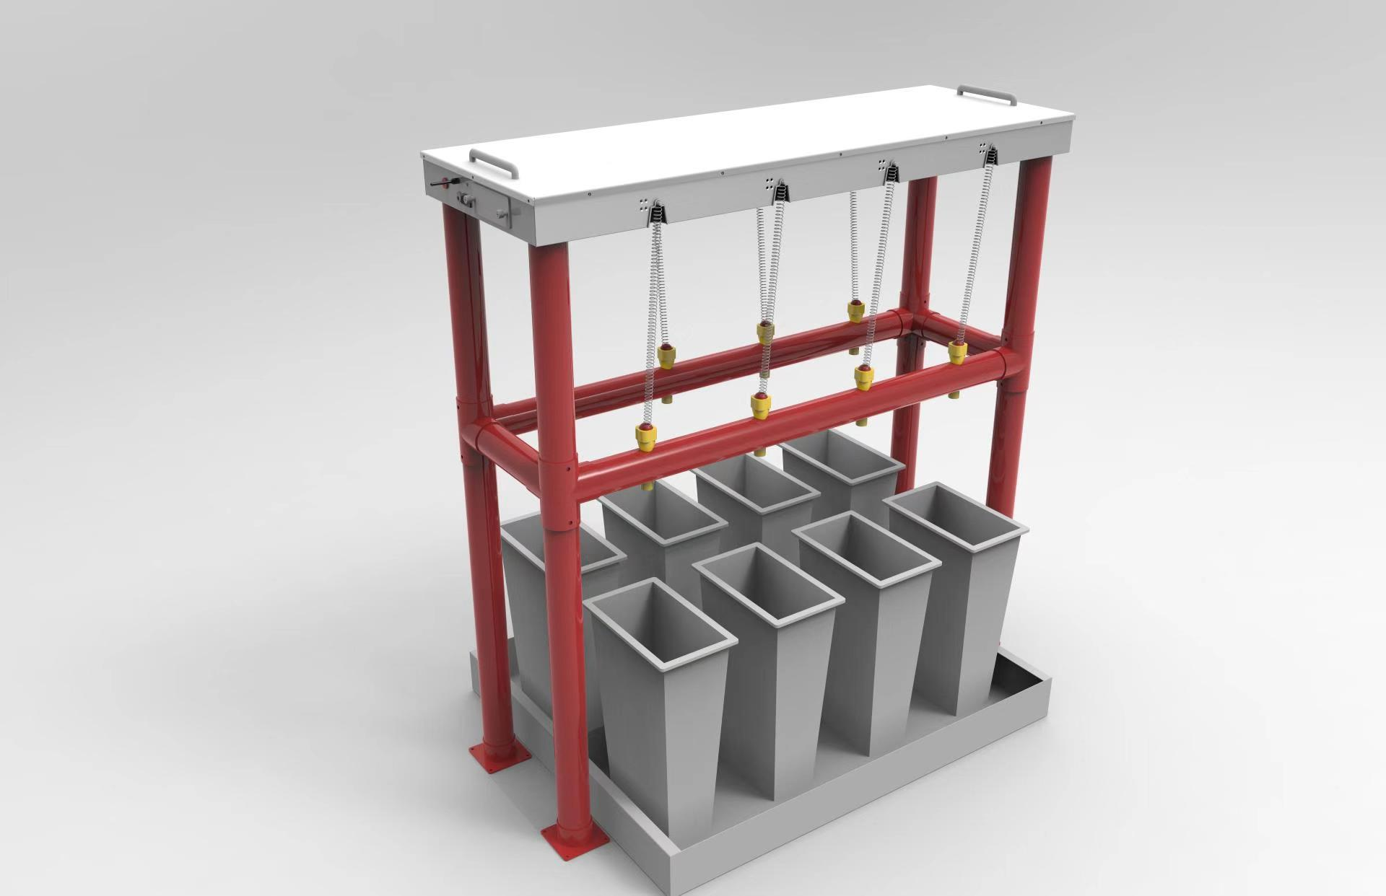
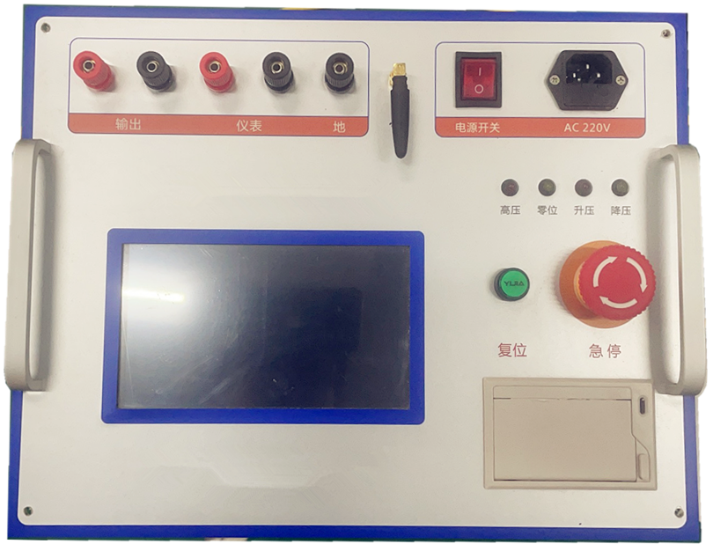

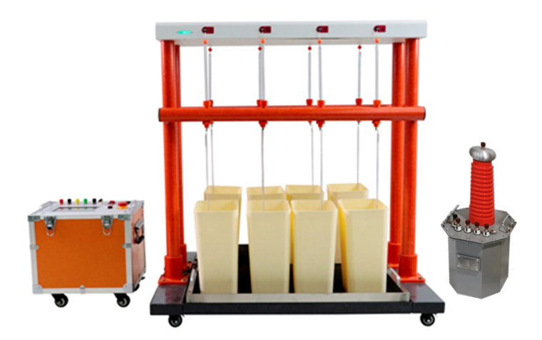

十四、绝缘靴试验方法:
14.1 常用绝缘靴试验
绝缘靴预防性试验的电压是15kV，保持1分钟，泄漏电流不大于7.5mA者为合格。该7.5mA判定值是固定的。放好绝缘靴后请直接按操作界面进行试验。
14.2 其它试验
其它试验时，试验方法同上，仅在电压和泄漏电流两个参数上有区别：试验电压可根据用户需要自定，保持1分钟，泄漏电流机器设定不大于10mA者为合格，用户可根据具体情况自行判定（或参照附录的国标）。

十五、绝缘手套试验方法:
15.1 低压型绝缘手套试验：
低压型绝缘手套预防性试验的电压是2.5kV，保持1分钟，泄漏电流不大于2.5mA者为合格。该2.5mA判定值是固定的默认的值是2.5mA。安装试件后直接按试验机上的操作界面试验。
15.2高压型绝缘手套试验
该试验的方法同7.1，仅在电压和泄漏电流两个参数上有区别：高压型绝缘手套预防性试验的电压是8kV，保持1分钟，泄漏电流不大于9mA者为合格。

十六、常见故障及其排除:

序号 | 故障描述 | 故障排除方法
1 | 打开测量装置后，无法进入系统 | 电池电压太低，应及时充电；  没有打开绝缘支架电源。
2 | 操作箱打开电源后无反应 | 检查电源插座里的保险丝是否烧毁
3 | 使用中测试数据明显不合理 | 接地不良会引起仪器数据严重波动。应刮净地点上的油漆和锈蚀，务必保证0电阻接地！如果测量接地试品，试品地和仪器应共地连接，保持地电位一致。
4 | 空气湿度过大 | 空气湿度大会产生比较大的电晕，在不击穿的情况下可以正常试验
5 | 无线传输信号不正常 | 如果试验过程中高压测试电流远大于低压测试电流，或相反，请检查无线传输

十七、配件清单：
序号 | 品名 | 数量
1 | 仪器主机 | 1台
2 | 绝缘支架试验机 | 1台
3 | 使用说明书 | 1份
4 | 产品合格证 | 1份
5 | 专用测试电缆线 | 1条
6 | 电源线 | 1条
7 | 接地线 | 1条
8 | 手套试验桶 | 8个
9 | 靴子试验托盘 | 2个
10 | 钢珠 | 1桶
11 | 试验变压器5KVA/50KV | 1台

